Une boîte à chaussures électrique ?
PROGRAMMES : ST, STE, ATS
DÉMARCHE : Analyse technologique
CONCEPT : Fonction de conduction
MANUEL : Chapitre 14
BOÎTE À OUTILS : Pages 89 et 90

Capsules Info : activités
Capsule info 19
Une boîte à chaussures électrique ? Qu’est-ce que c’est ? C’est tout simplement une boîte à chaussures, d’où sort un fil électrique. Vous devez tenter de passer un anneau le long du fil sans qu’il y ait contact entre les deux. Sinon, une lumière s’allume. Dans cette activité, vous devrez construire l’une de ces boîtes à chaussures électriques. Puis, vous effectuerez une analyse technologique de cet objet afin de comprendre comment il est conçu et comment il fonctionne.
Pour vous aider à répondre aux questions de cette activité, consultez les pages 459 à 469 de votre manuel.
CONSTRUCTION DE L’OBJET TECHNOLOGIQUE
1. Voici la liste du matériel et des matériaux nécessaires à la construction de votre boîte à
chaussures électrique.
Matériel et matériaux
• Une boîte à chaussures • Un couteau à lame rétractable
• Une ampoule sur socle avec fils • Un tapis de coupe
• Au moins 120 cm de fil électrique de calibre 14 • Une pince à dénuder
• Au moins 70 cm de fil électrique de calibre 24 • Une pince d’électricien
• Une pile de 9 V • Une règle
• 2 petits fils électriques munis de pinces crocodile • Un ruban à mesurer
• Un embout isolant • Des crayons-feutres
• Du ruban adhésif en toile
2. Construisez votre boîte à chaussures électrique en suivant les étapes de la gamme de fabrication présentée en annexe.
À QUOI SERT L’OBJET TECHNOLOGIQUE ?
3. À quoi sert la boîte à chaussures électrique ?
COMMENT FONCTIONNE-T-IL ?
4. Qu’est-ce qui se passe lorsque l’anneau touche le fil électrique ? Pourquoi ?

5. Dessinez le schéma électrique de l’objet technologique, c’est-à-dire le circuit électrique que vous venez de réaliser.
Schéma électrique
6. Le courant de votre circuit est-il continu ou alternatif ? Expliquez votre réponse.
7. Quelle composante de la boîte à chaussures électrique remplit :
a) la fonction alimentation ?
b) la fonction conduction ?
c) la fonction isolation ?
d) la fonction protection ?

e) la fonction commande ?
COMMENT EST-IL CONSTRUIT ?
8. Complétez le schéma de construction de la boîte à chaussures électrique :
a) en indiquant le nom des pièces;
b) en complétant la légende des matériaux;
c) en indiquant, à l’aide du symbole approprié (X), les endroits où il y a une liaison entre des
composantes et le couvercle de la boîte.
Schéma de construction
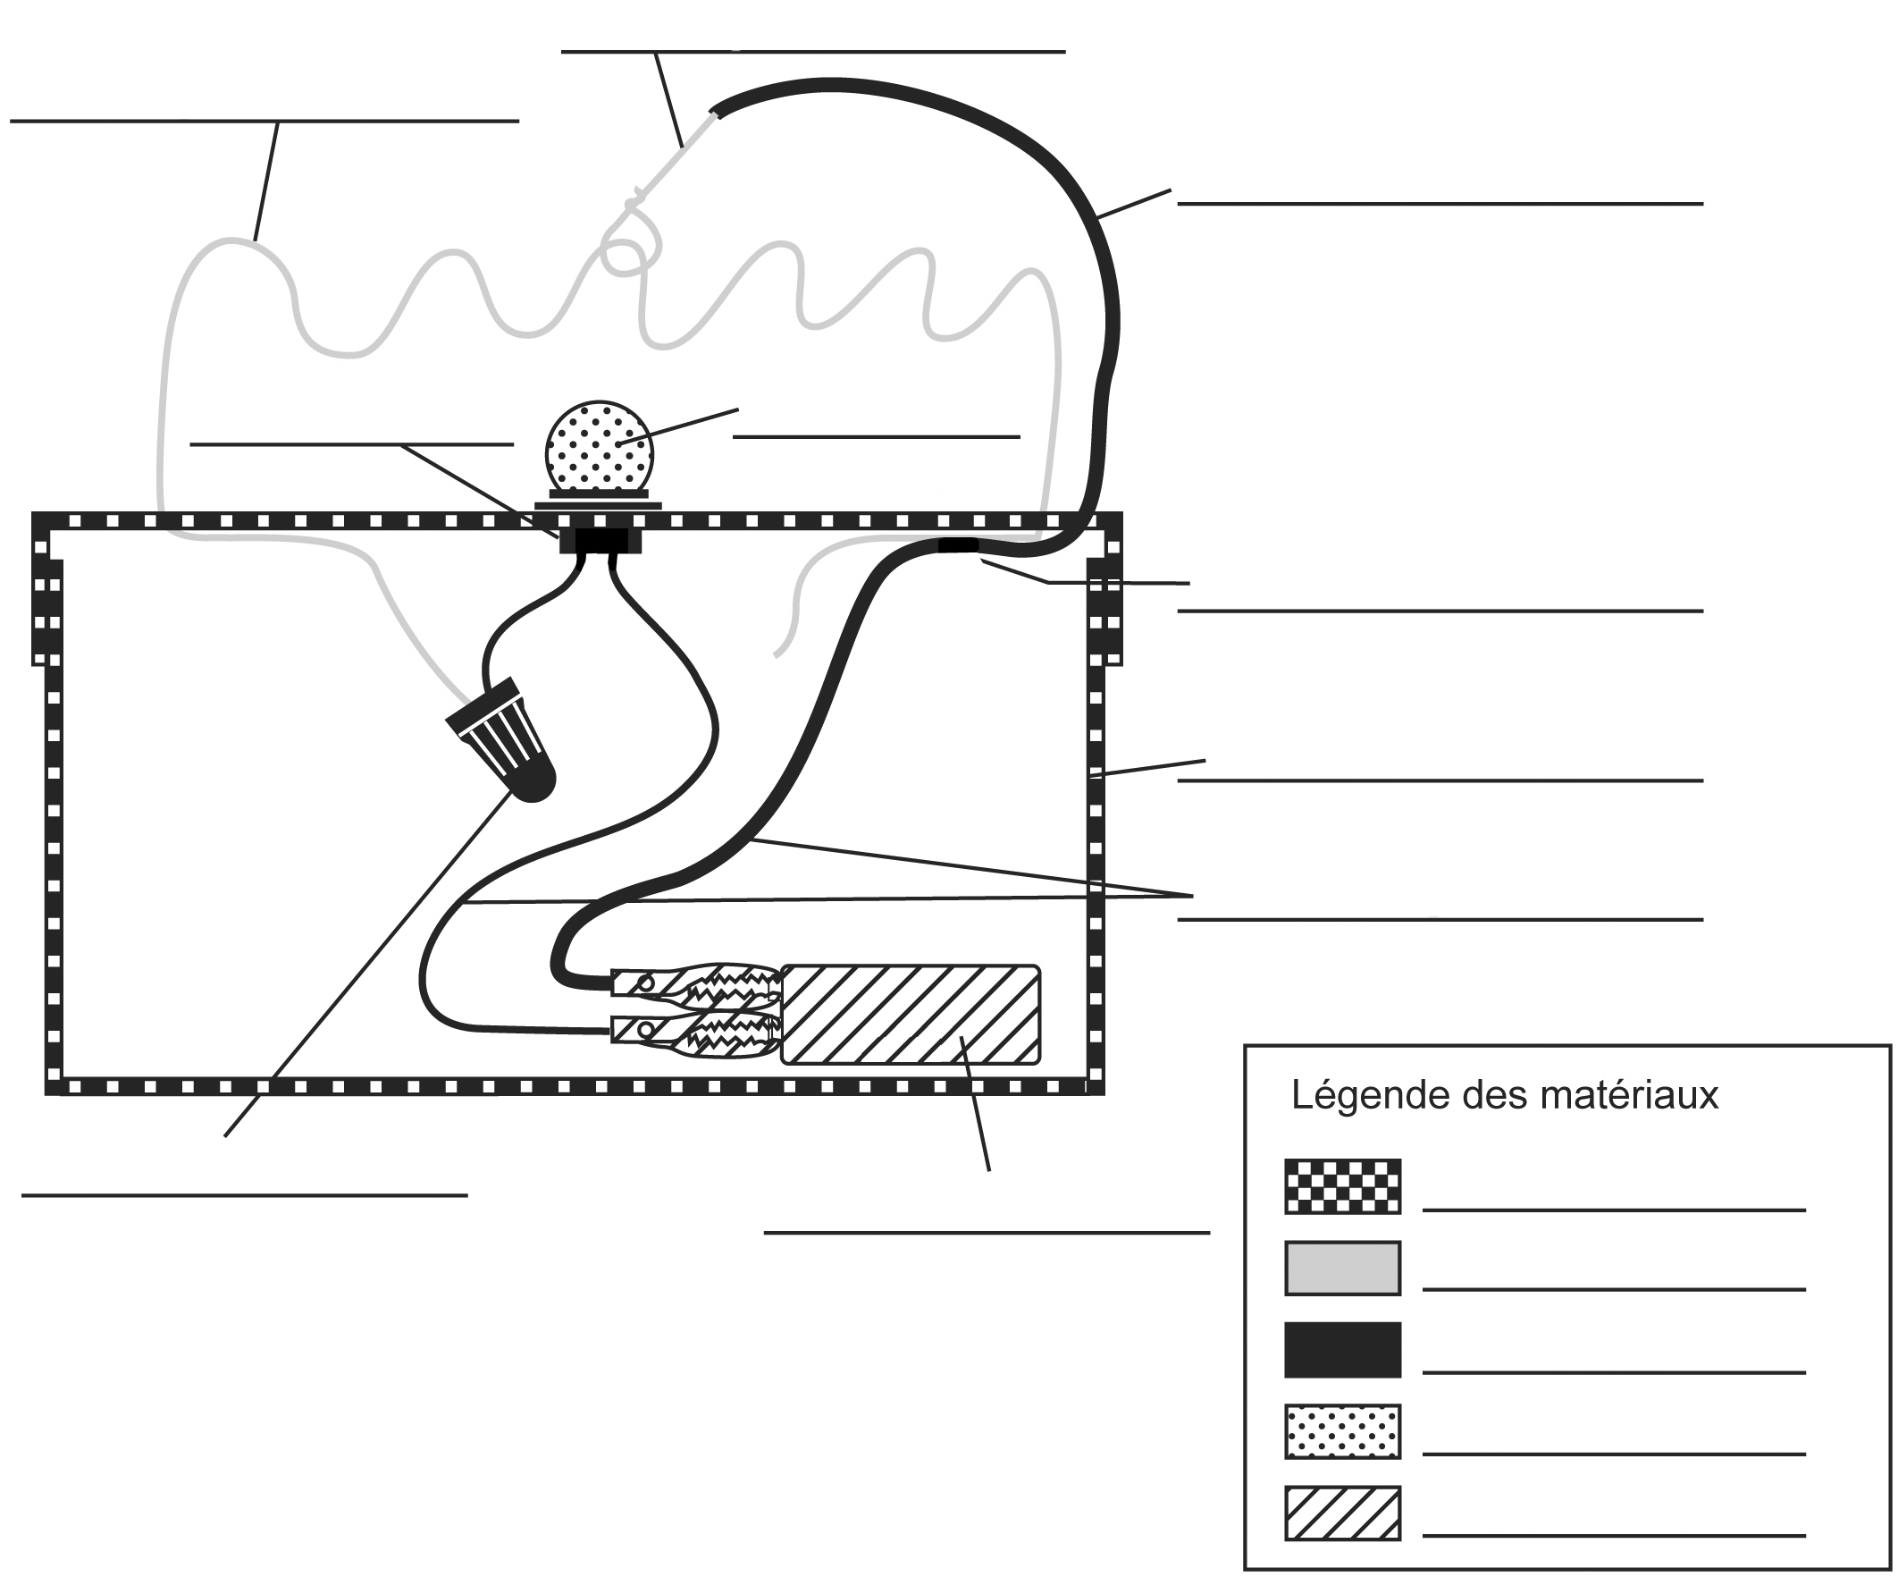
9. Comment pourriez-vous améliorer votre boîte à chaussures électrique ?

ANNEXE
Gamme de fabrication – Boîte à chaussures électrique
Matériaux : une boîte à chaussures, une ampoule sur socle avec fils, des fils électriques de calibres 14 et 24, une pile de 9 V, des fils électriques munis de pinces crocodile, un embout isolant, du ruban adhésif en toile
N° | Opération | Croquis |  | Matériel
10 | Mesurage et traçage
11 | Marquer un repère à chaque extrémité au centre du couvercle. | 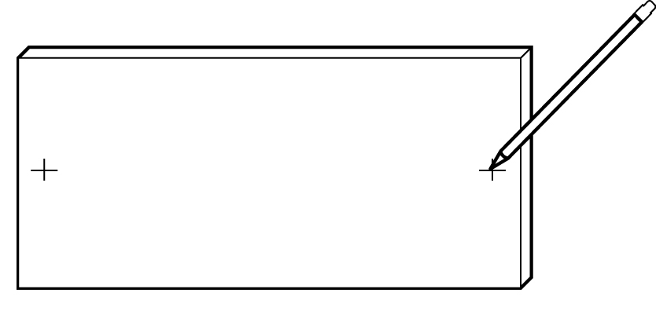 |  | • Un crayon-feutre
12 | Marquer un repère dans un coin du couvercle. | 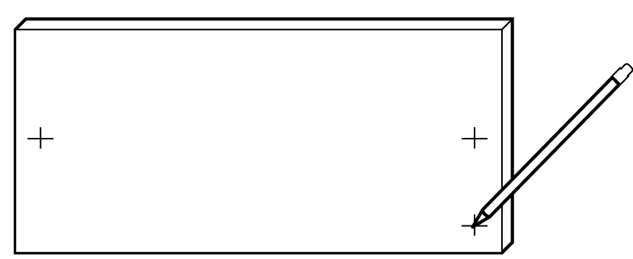 |  | • Un crayon-feutre
13 | Marquer un repère au centre du couvercle. | 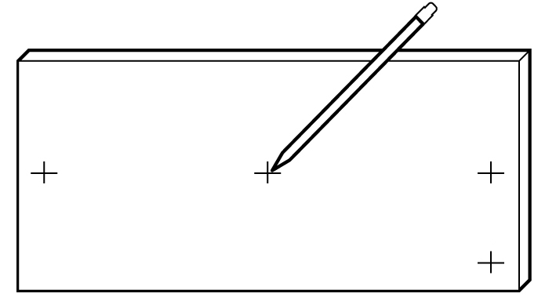 |  | • Un crayon-feutre
14 | Mesurer et couper une section de 1200 mm  de fil électrique de calibre 14. | 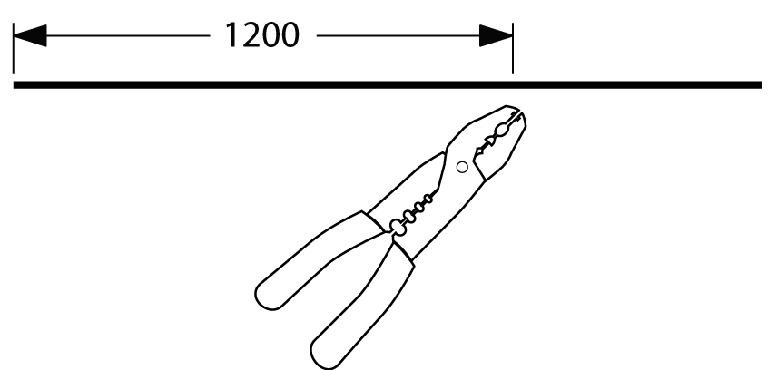 |  | • Un ruban à mesurer  • Une pince d’électricien

15 | Mesurer et couper une section de 700 mm de fil électrique de calibre 24. | 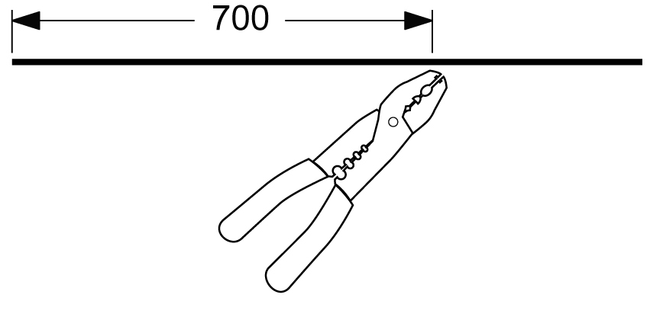 | • Un ruban à mesurer  • Une pince d’électricien
20 | Usinage
21 | Enlever la gaine entourant le fil électrique de 1200 mm (voir la Boîte à outils, page 89). | 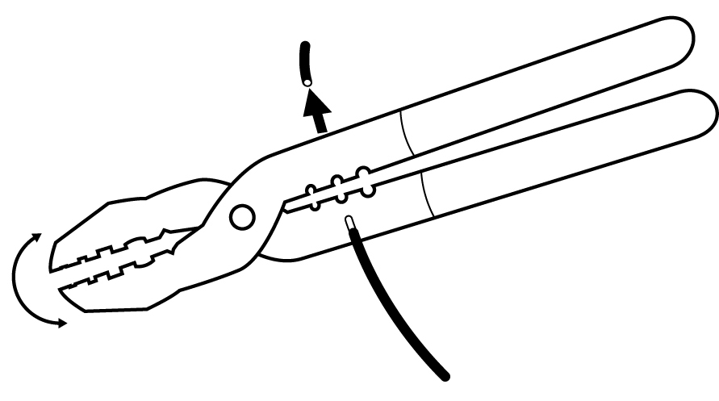 | • Une pince à dénuder
22 | Donner une forme de vagues au fil électrique de 1200 mm. | 
23 | Percer trois trous, suffisamment grands pour laisser passer un fil électrique, là où sont tracés les repères, aux extrémités du couvercle. | 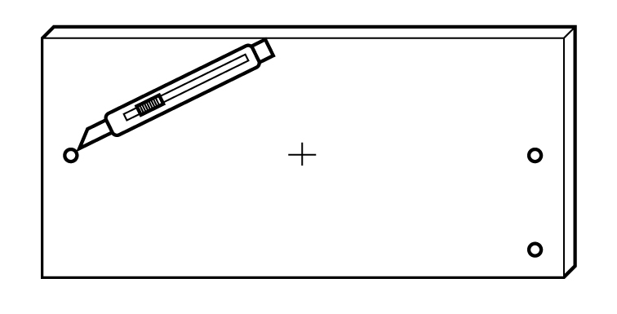 | • Un couteau à lame rétractable  • Un tapis de coupe
24 | Percer un trou pour laisser passer l’ampoule, là où est tracé le repère au centre du couvercle. | 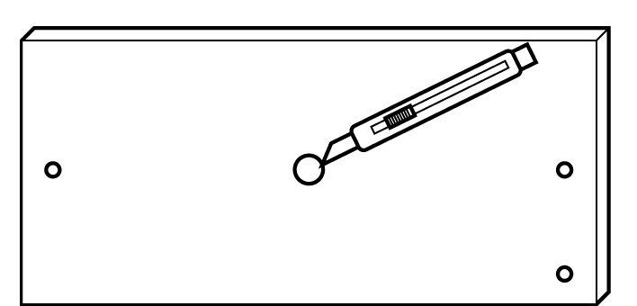 | • Un couteau à lame rétractable  • Un tapis de coupe

25 | Enlever la gaine sur  300 mm à l’une des extrémités du fil de calibre 24 et sur 10 mm à l’autre extrémité. |  | 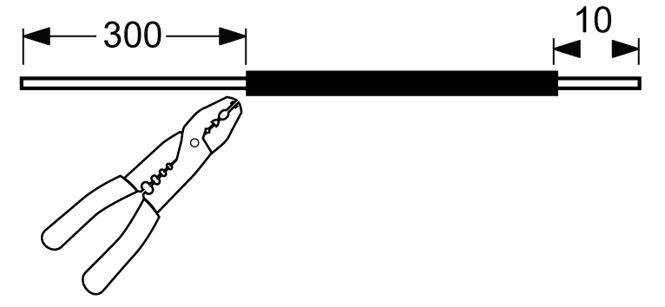 | • Une pince à dénuder  • Une règle
30 | Assemblage et finition
31 | Insérer l’ampoule dans le trou qui se trouve au centre du couvercle et la fixer avec du ruban adhésif. |  | 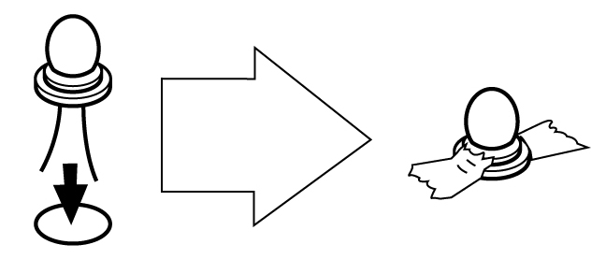
32 | Fixer la pile dans le fond de la boîte avec du ruban adhésif. |  | 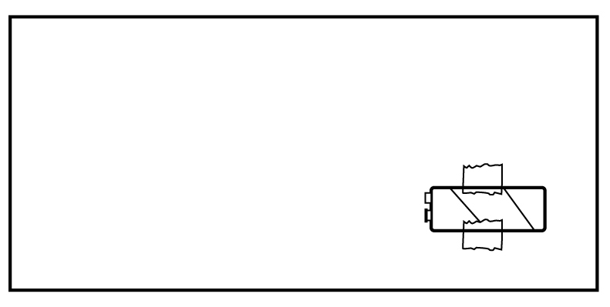
33 |  | Insérer le fil électrique de calibre 14 dans les trous se situant au centre de chacune des extrémités du couvercle. Fixer le fil au couvercle à l’aide de ruban adhésif, en laissant les extrémités dégagées. | 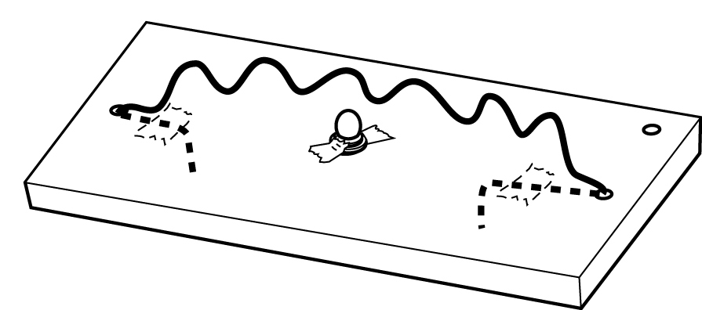

34 | Insérer l’une des extrémités du fil électrique de calibre 14 et l’un des fils du socle de l’ampoule dans l’embout isolant. Tourner l’embout isolant pour épissurer les fils (voir la Boîte à outils, page 90). | 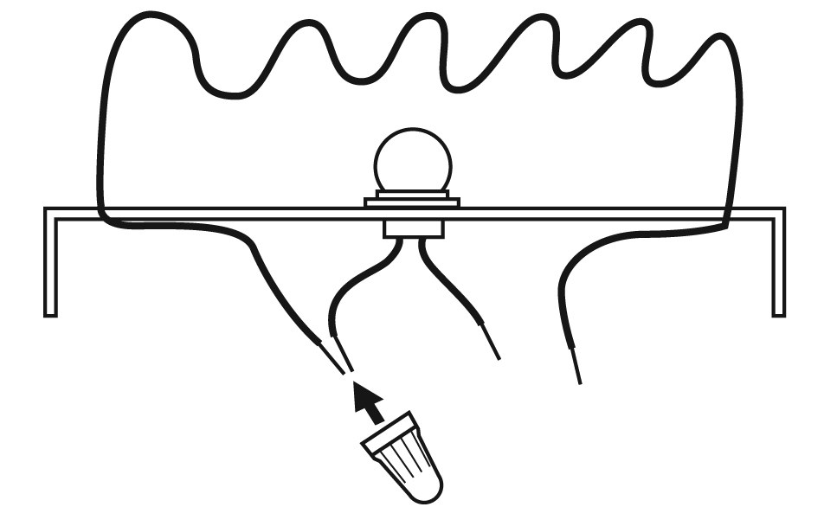
35 | Insérer le fil électrique de calibre 24 dans le trou qui se trouve au coin du couvercle et fixer au couvercle la partie du fil se trouvant à l’intérieur de la boîte, en laissant dégagée l’extrémité dénudée  de 10 mm. | 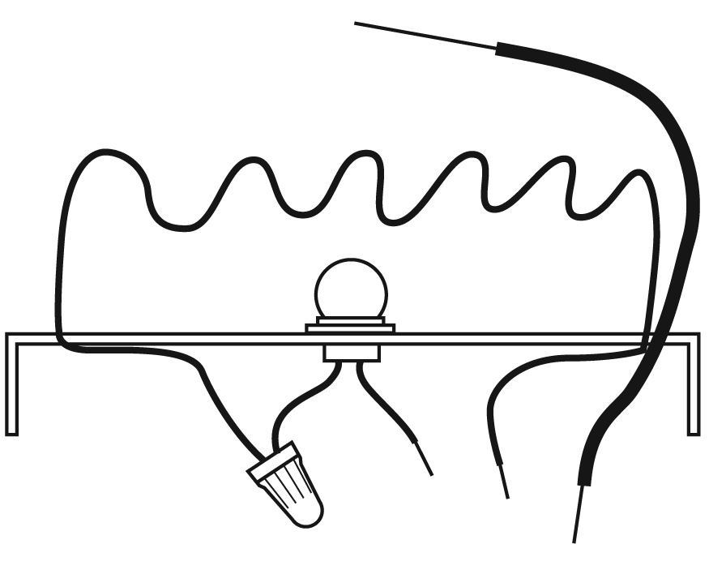
36 | Faire un anneau autour du fil de calibre 14 avec l’extrémité dénudée  de 300 mm du fil de calibre 24. | 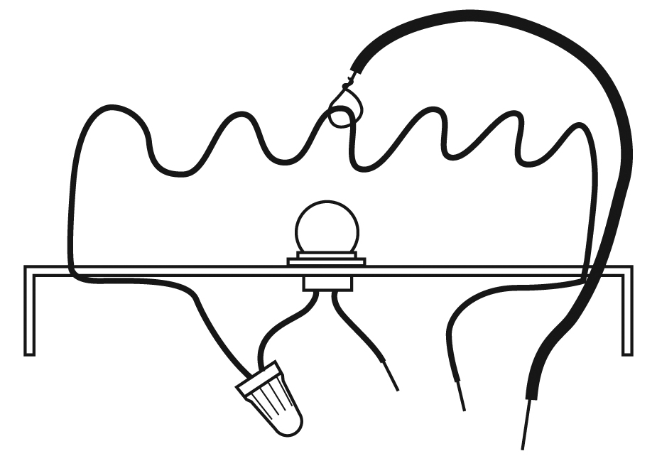

37 | Fixer un fil muni de pinces crocodile sur l’extrémité du fil de calibre 24 qui se trouve dans la boîte et fixer l’autre extrémité du fil muni de pinces crocodile sur l’une des bornes de la pile. | 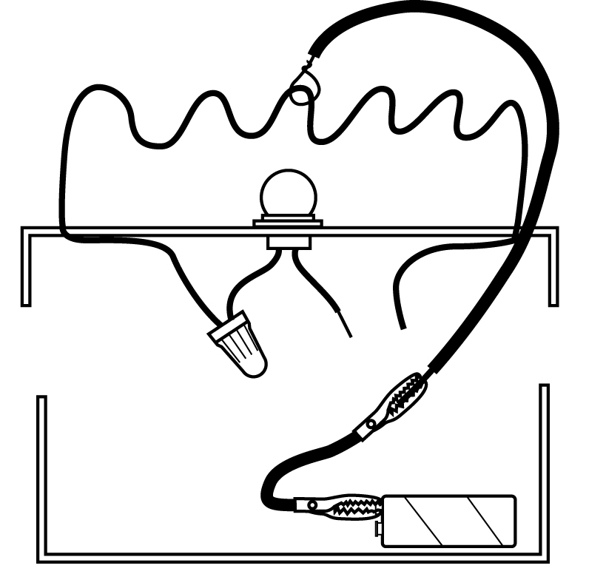
38 | Fixer le second fil muni de pinces crocodile sur le fil du socle de l’ampoule qui est libre. Fixer l’autre extrémité sur l’autre borne de la pile. | 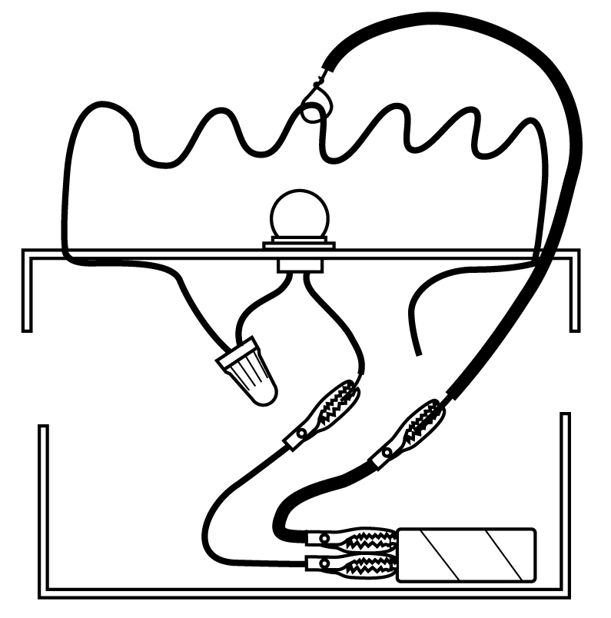
39 | Décorer le jeu d’adresse. | 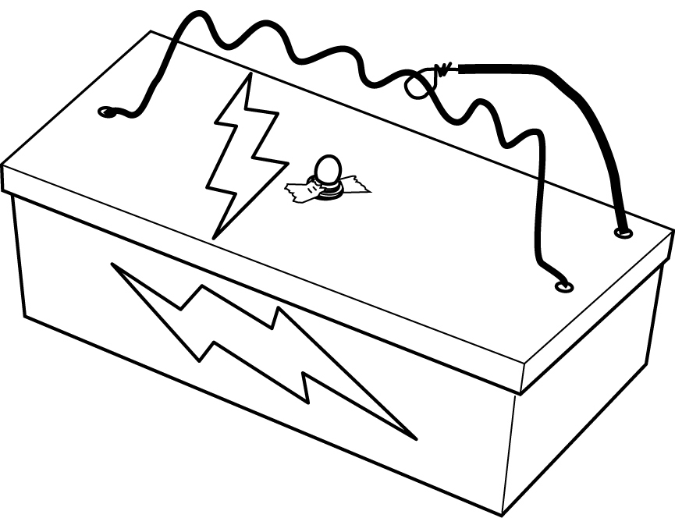 | • Des crayons- feutres

